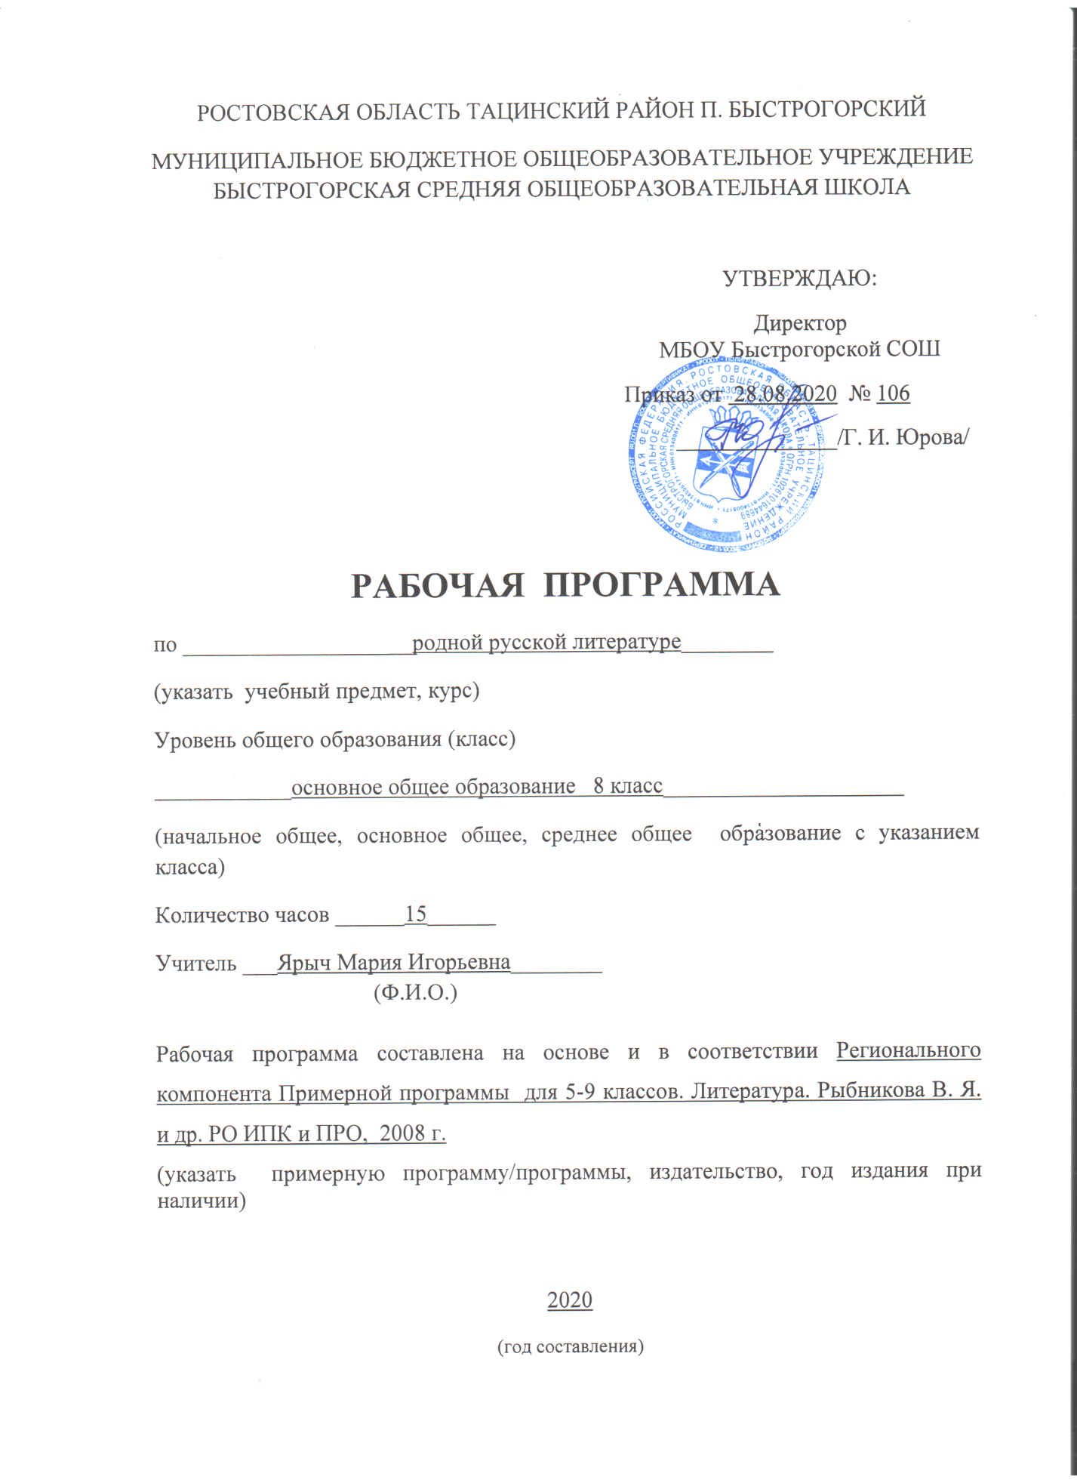

Рабочая программа составлена на основе и в соответствии с федеральным государственным образовательным стандартом основного общего образования (приказ Минобрнауки РФ № 1897 от «17» декабря 2010 г.), регионального компонента Примерной программы для 5-9 классов. Литература. Рыбникова В. Я. и др. РО ИПК и ПРО, 2008 г., учебного плана МБОУ Быстрогорской СОШ на 2020 – 2021 учебный год.
На изучение курса «Родная русская литература» в 8 классе отводится 17 часов в год (0,5 часа в неделю).
Тематическое планирование рассчитано на 15 часов с учетом того, что 2 часа в году выпадает на праздничные и выходные дни. Уплотнение темы «Великая Отечественная война и литература Дона» с 4 часов до 3 часов и «Литература второй половины XX века» с 2 часов до 1 часа.

ПЛАНИРУЕМЫЕ РЕЗУЛЬТАТЫ ОСВОЕНИЯ УЧЕБНОГО ПРЕДМЕТА, КУРСА

Предметные результаты:
познавательные:
• понимание ключевых проблем изученных произведений фольклора и литературы;
• понимание связи литературных произведений с эпохой их написания, выявление заложенных в них вневременных, непреходящих нравственных ценностей и их современного звучания;
• умение анализировать литературное произведение: определять его принадлежность к одному из литературных родов и жанров; понимать и формулировать тему, идею, нравственный пафос литературного произведения, характеризовать его героев, сопоставлять героев одного или нескольких произведений;
• определение в произведении элементов сюжета, композиции, изобразительно-выразительных средств языка, понимание их роли в раскрытии идейно-художественного содержания произведения (элементы филологического анализа);
• владение элементарной литературоведческой терминологией при анализе литературного произведения;
ценностно-ориентационные:
• приобщение к духовно-нравственным ценностям русской литературы и культуры, сопоставление их с духовно-нравственными ценностями других народов;
• формулирование собственного отношения к произведениям русской литературы, их оценка;
• собственная интерпретация (в отдельных случаях) изученных литературных произведений;
• понимание авторской позиции и определение собственного отношения к ней;
коммуникативные:
• восприятие на слух литературных произведений разных жанров, осмысленное чтение и адекватное восприятие;
• умение пересказывать прозаические произведения или их отрывки с использованием образных средств русского языка и цитат из текста; отвечать на вопросы по прослушанному или прочитанному тексту; создавать устные монологические высказывания разного типа; уметь вести диалог;
• написание изложений и сочинений на темы, связанные с тематикой, проблематикой изученных произведений, классные и домашние творческие работы, рефераты на литературные и общекультурные темы;

эстетические:
• понимание образной природы литературы как явления словесного искусства; эстетическое восприятие произведений литературы; формирование эстетического вкуса;
• понимание русского слова в его эстетической функции, роли изобразительно-выразительных языковых средств в создании художественных образов литературных произведений.

СОДЕРЖАНИЕ УЧЕБНОГО ПРЕДМЕТА, КУРСА.
Фольклор (2 ч.)
Народные песни казаков Дона. Казачьи легенды.
Древнерусская литература и литература Дона (1 ч.)
«Повесть об Азовском осадном сидении донских казаков» (фрагментарно)
Донские страницы классической русской поэзии и прозы XIX века (3 ч.)
А. С. Пушкин « Казак», «Калмычке». Донской колорит стихотворений. М. Ю. Лермонтов «Два сокола». Поэтическая идея стихотворения. Образ степи как символ образа Родины (по повести А. П. Чехова «Степь»). Л.Н. Толстой « Метель». Идея произведения.
Донские прозаики конца XIX- начала XX века (1 ч.)
Стихи донских поэтов о Доне. А. Ф. Корольченко. «Атаман Платов» - документальная повесть о жизни выдающегося военачальника (отрывки).
Прошлое донского казачества в донской литературе первой половины XX века (2 ч.)
А. С. Серафимович. «Чибис». Реалистические образы в рассказе. М. А. Шолохов «Родинка». Тема гражданской войны.
Поэты казачьего зарубежья (1 ч).
Поэты казачьего зарубежья о Доне.
Великая Отечественная война и литература Дона (3 ч).
Вечные ценности в повести В. А. Закруткина «Матерь Человеческая»
.А.Т. Твардовский « Бойцу Южного фронта». Идея баллады.
Литература второй половины XX века (1 ч).
В. С. Золотарёв. Такая разная жизнь (по страницам произведений автора). Художественные и духовные искания в произведениях В. С. Золотарёва.
Подведение итогов за год (1 ч).
Итоговая конференция «Литература Дона»

КАЛЕНДАРНО – ТЕМАТИЧЕСКОЕ ПЛАНИРОВАНИЕ
№ п/п | Название раздела | Тема урока | Кол –во часов | УУД | Дата проведения
 |  |  |  |  | план | факт
 | Фольклор |  | 2 | Познавательные: уметь осмысленно читать и объяснять значение прочитанного, определять понятия.  Регулятивные: выбирать действия в соответствии с поставленной задачей, устанавливать причинно-следственные связи.  Коммуникативные: строить монологические высказывания, овладеть умениями диалогической речи.
1 |  | Народные песни казаков Дона. | 1 |  | 18.01
2 |  | Казачьи легенды. | 1 |  | 25.01
 | Древнерусская литература и литература Дона |  | 1
3 |  | «Повесть об Азовском осадном сидении донских казаков» (фрагментарно) | 1 | Познавательные: уметь осмысленно читать и объяснять значение прочитанного, определять понятия.  Регулятивные: выбирать действия в соответствии с поставленной задачей, устанавливать причинно-следственные связи.  Коммуникативные: строить монологические высказывания, овладеть умениями диалогической речи. | 1.02
 | Донские страницы классической русской поэзии и прозы XIX века |  | 3 | Познавательные: уметь осмысленно читать и объяснять значение прочитанного, выбирать текст для чтения в зависимости от поставленной цели, определять понятия  Регулятивные: выполнять учебные действия в речевой и умственной формах, использовать речь для регуляции своих действий, устанавливать причинно-следственные связи  Коммуникативные: строить монологические высказывания, овладеть умениями диалогической речи
4 |  | А. С. Пушкин « Казак». Донской колорит стихотворений. | 1 |  | 8.02
5 |  | М. Ю. Лермонтов «Два сокола». Поэтическая идея стихотворения. | 1 |  | 15.02
6 |  | Образ степи как символ образа Родины (по повести А. П. Чехова «Степь») | 1 |  | 22.02
 | Донские прозаики конца XIX- начала XX века |  | 1 | Познавательные: уметь осмысленно читать и объяснять значение прочитанного, выбирать текст для чтения в зависимости от поставленной цели, определять понятия  Регулятивные: выполнять учебные действия в речевой и умственной формах, использовать речь для регуляции своих действий, устанавливать причинно-следственные связи  Коммуникативные: строить монологические высказывания.
7 |  | А. Ф. Корольченко. «Атаман Платов» - документальная повесть о жизни выдающегося военачальника (отрывки). | 1 |  | 1.03
 | Прошлое донского казачества в донской литературе первой половины XX века |  | 2 | Познавательные: уметь анализировать прочитанное.  Регулятивные: использовать речь для регуляции своих действий, устанавливать причинно-следственные связи  Коммуникативные: уметь моделировать монологическое высказывание, аргументировать свою позицию
8 |  | А. С. Серафимович. «Чибис». Реалистические образы в рассказе. | 1 |  | 15.03
9 |  | М. А. Шолохов «Родинка». Тема гражданской войны. | 1 |  | 22.03
 | Поэты казачьего зарубежья |  | 1 | Познавательные: уметь осмысленно читать и объяснять значение прочитанного, выбирать текст для чтения в зависимости от поставленной цели, определять понятия  Регулятивные: выполнять учебные действия в речевой и умственной формах, использовать речь для регуляции своих действий, устанавливать причинно-следственные связи  Коммуникативные: строить монологические высказывания
10 |  | Поэты казачьего зарубежья о Доне. (П. С. Поляков, Н. А. Келин) | 1 |  | 5.04
 | Великая Отечественная война и литература Дона |  | 3 | Познавательные: уметь осмысленно читать и объяснять значение прочитанного,  Регулятивные: использовать речь для регуляции своих действий, устанавливать причинно-следственные связи  Коммуникативные: уметь формулировать собственное мнение и свою позицию, осознанно использовать речевые средства в соответствии с задачей коммуникации
11 |  | Вечные ценности в повести В. А.Закруткина «Матерь Человеческая». | 1 |  | 12.04
12 |  | А.Т. Твардовский « Бойцу Южного фронта». Идея баллады. | 1 |  | 19.04
13 |  | Поэты Дона, « с кровавых не пришедшие полей». (обзор) | 1 |  | 26.04
 | Литература второй половины XX века |  | 1 | Познавательные: уметь искать и выделять необходимую информацию Регулятивные: применять метод информационного поиска, в т. ч. интернет.  Коммуникативные: строить монологические высказывания.
14 |  | В. С. Золотарёв. Такая разная жизнь (по страницам произведений автора). | 1 |  | 17.05
 | Подведение итогов за год |  | 1 | Познавательные: уметь искать и выделять необходимую информацию Регулятивные: применять метод информационного поиска Коммуникативные: строить монологические высказывания.
15 |  | Итоговая конференция «Литература Дона» | 1 |  | 24.05

СОГЛАСОВАНО  Протокол заседания  методического объединения  учителей гуманитарного цикла  МБОУ Быстрогорской СОШ  от 27.08.2020 года № 1  _________________/ Вильде О. В./  (подпись) ФИО руководителя МО | СОГЛАСОВАНО  Заместитель директора по УВР  __________________ /Л.Н. Макаренко /  27.08.2020 года

